#
# To test shared resources on linux server, where was installed Samba and used domain authorization.
# I’ve used my domain password.

[root@vm-insite05p ~]# smbclient -L //vm-insite05p -U s.belogrud
Enter s.belogrud's password:
Domain=[TCSBANK] OS=[Windows 6.1] Server=[Samba 4.4.4]

Sharename Type Comment
--------- ---- -------
www$ Disk
www5_root$ Disk
www5$ Disk
collection$ Disk
departments$ Disk
displays$ Disk
dwh$ Disk
dwh_regions$ Disk
floor_plans$ Disk
hard_skills$ Disk
issuing$ Disk
motivation$ Disk
quality$ Disk
schedule$ Disk
siebel$ Disk
templates$ Disk
general$ Disk
ukp_reports$ Disk
upload$ Disk
webim_log$ Disk
errors$ Disk
elearning$ Disk
dwh_pm$ Disk
IPC$ IPC IPC Service (Samba Server Version 4.4.4)
Domain=[TCSBANK] OS=[Windows 6.1] Server=[Samba 4.4.4]

Server Comment
--------- -------
DS-ASTTEL-JOB01
DS-ASTTEL-JOB02
DS-IRA01
M1-ASTTEL-JOB01
M1-IRA04
M1-IRA05
V6250-DS V6250 DS Netapp Filer
V6250-M1 V6250 M1 Netapp Filer
VM-INSITE05P Samba Server Version 4.4.4
VM-INST-SQL02P Samba Server Version 3.6.23-36.el6_8

Workgroup Master
--------- -------
ASTERSMB DS-ASTER-STR03P
TCSBANK VM-INSITE05P
[root@vm-insite05p ~]#

[root@vm-insite05p ~]# cat /etc/redhat-release
CentOS Linux release 7.3.1611 (Core)
[root@vm-insite05p ~]#

[root@vm-insite05p ~]# smbstatus

Samba version 4.4.4
PID Username Group Machine Protocol Version Encryption Signing
----------------------------------------------------------------------------------------------------------------------------------------
25730 TCSBANK\k.arkhipkin TCSBANK\domain users 172.16.171.59 (ipv4:172.16.171.59:53265) SMB2_10 - -
28612 TCSBANK\g.ryabov TCSBANK\domain users 172.16.141.163 (ipv4:172.16.141.163:52013) SMB2_10 - -
27998 TCSBANK\v.denisov TCSBANK\domain users 172.16.140.92 (ipv4:172.16.140.92:54257) SMB2_10 - -
22065 TCSBANK\e.s.cherkasova TCSBANK\domain users 172.16.168.40 (ipv4:172.16.168.40:60526) SMB2_10 - -
...
26777 TCSBANK\a.sirunyants TCSBANK\domain users 172.16.169.23 (ipv4:172.16.169.23:55545) SMB2_10 - -
28483 TCSBANK\s.yurishinets TCSBANK\domain users 172.16.168.61 (ipv4:172.16.168.61:60200) SMB2_10 - -
28598 TCSBANK\a.s.pronin TCSBANK\domain users 172.16.174.246 (ipv4:172.16.174.246:52303) SMB2_10 - -
10165 TCSBANK\v.karpeev TCSBANK\domain users 172.27.72.92 (ipv4:172.27.72.92:53065) SMB2_10 - -
28111 TCSBANK\o.leonova1 TCSBANK\domain users 172.16.168.18 (ipv4:172.16.168.18:64812) SMB2_10 - -
26783 TCSBANK\o.a.kuzina TCSBANK\domain users 172.16.168.75 (ipv4:172.16.168.75:49425) SMB2_10 - -

Service pid Machine Connected at Encryption Signing
---------------------------------------------------------------------------------------------
dwh$ 25342 10.216.40.103 Wed Nov 28 09:12:53 AM 2018 MSK - -
departments$ 27636 172.16.140.156 Mon Dec 24 04:57:46 PM 2018 MSK - -
pos_acq_delivery$ 21112 172.16.8.217 Mon Dec 24 10:20:08 AM 2018 MSK - -
dwh$ 25342 10.216.40.103 Mon Nov 19 09:11:39 AM 2018 MSK - -
dwh$ 25342 10.216.40.103 Sun Nov 18 09:12:45 AM 2018 MSK - -
dwh$ 25342 10.216.40.103 Sat Nov 17 09:12:33 AM 2018 MSK - -
departments$ 26157 172.16.169.25 Mon Dec 24 03:12:57 PM 2018 MSK - -
head_group_documents$ 22065 172.16.168.40 Mon Dec 24 11:15:15 AM 2018 MSK - -
sale_insurance_procedures$ 11077 172.18.99.142 Sun Dec 9 03:38:04 AM 2018 MSK - -
www$ 19772 172.27.75.153 Mon Dec 24 08:57:26 AM 2018 MSK - -
...
general$ 28088 172.16.168.52 Mon Dec 24 05:25:22 PM 2018 MSK - -
upload$ 27158 172.16.168.11 Mon Dec 24 04:24:57 PM 2018 MSK - -
dwh$ 25342 10.216.40.103 Sun Dec 16 09:11:02 AM 2018 MSK - -
dwh$ 25342 10.216.40.103 Mon Dec 10 09:11:55 AM 2018 MSK - -
quality$ 28495 172.16.168.77 Mon Dec 24 05:40:30 PM 2018 MSK - -
departments$ 26568 172.16.140.75 Mon Dec 24 03:54:26 PM 2018 MSK - -
dwh$ 25342 10.216.40.103 Sun Dec 23 09:11:20 AM 2018 MSK - -
tstore_documents$ 28173 172.18.110.170 Mon Dec 24 05:34:01 PM 2018 MSK - -
displays$ 28051 172.18.122.141 Mon Dec 24 05:20:59 PM 2018 MSK - -

Locked files:
Pid Uid DenyMode Access R/W Oplock SharePath Name Time
--------------------------------------------------------------------------------------------------
11619 16777225 DENY_NONE 0x100081 RDONLY NONE /var/www/vm-insite04p.tcsbank.ru/departments processes/test/v.balashov Fri Dec 21 20:03:14 2018
27630 16777249 DENY_NONE 0x100081 RDONLY NONE /var/www/vm-insite04p.tcsbank.ru/upload test/k.o.bogdanova/Обработка электронных писем Mon Dec 24 17:35:24 2018
28172 16777230 DENY_NONE 0x100081 RDONLY NONE /var/www/vm-insite04p.tcsbank.ru/departments processes/dev/k.v.solovyev/custom/best_communications Mon Dec 24 17:33:44 2018
...
26568 16777522 DENY_NONE 0x100081 RDONLY NONE /var/www/vm-insite04p.tcsbank.ru/GENERAL images/procedures/air_tickets Mon Dec 24 17:26:12 2018
25683 16869386 DENY_NONE 0x100081 RDONLY NONE /var/www/vm-insite04p.tcsbank.ru/GENERAL images/procedures/air_tickets Mon Dec 24 17:40:35 2018
25861 16805417 DENY_NONE 0x100081 RDONLY NONE /var/www/vm-insite04p.tcsbank.ru/upload test/k.smorzhok Mon Dec 24 15:04:08 2018
28110 16870203 DENY_NONE 0x100081 RDONLY NONE /var/www/vm-insite04p.tcsbank.ru/departments currency_service/staff Mon Dec 24 17:40:34 2018
21024 16875551 DENY_NONE 0x100081 RDONLY NONE /var/www/vm-insite04p.tcsbank.ru/upload test/m.akhsyanov Mon Dec 24 14:47:43 2018
28117 16850693 DENY_NONE 0x100081 RDONLY NONE /var/www/vm-insite04p.tcsbank.ru/departments incoming/products/loans/purchase_credit/sample_documents Mon Dec 24 17:47:41
2018
28049 16874921 DENY_NONE 0x100081 RDONLY NONE /var/www/vm-insite04p.tcsbank.ru/upload test/d.romanov Mon Dec 24 17:22:31 2018
28609 16777248 DENY_NONE 0x100081 RDONLY NONE /var/www/vm-insite04p.tcsbank.ru/departments processes/dev/a.i.konstantinov/procedures/versions Mon Dec 24 17:45:56 2018
27051 16873017 DENY_NONE 0x100081 RDONLY NONE /var/www/vm-insite04p.tcsbank.ru/departments processes/test Mon Dec 24 16:44:01 2018
21024 16875551 DENY_NONE 0x100081 RDONLY NONE /var/www/vm-insite04p.tcsbank.ru/departments processes/test Mon Dec 24 17:47:18 2018

[root@vm-insite05p ~]#

#
# To mount cifs-resource.
#
[root@vm-insite05p ~]# mount -t cifs -o user=s.belogrud //vm-insite05p.tcsbank.ru/www$ /mnt/samba_test
Password for s.belogrud@//vm-insite05p.tcsbank.ru/www$: *********
[root@vm-insite05p ~]#

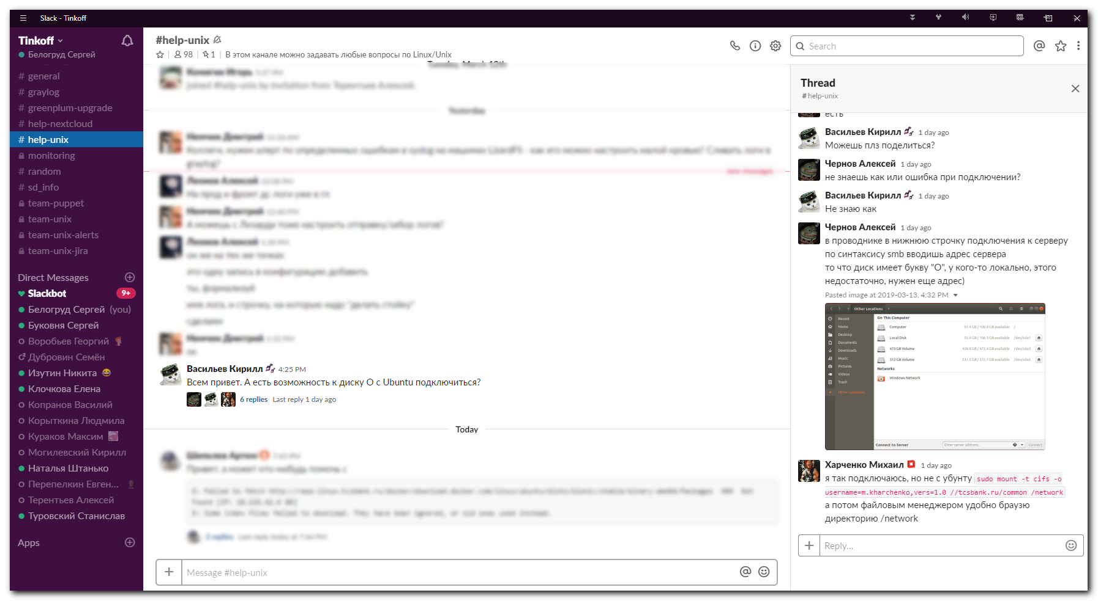
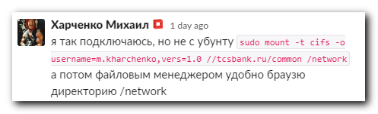

Для посылки сообщений на windows хост с запущенным popup.exe (или сервисом получениея сообщений "Messenger").
При ошибке получаем: session request failed
При удаче: sent 6 bytes
(Байт столько, сколько символов было передано).

И нужно в файл /etc/lmhosts добавить IP адрес и NetBIOS имя машины на которую посылать. Для надёжности.

echo "Тестовое сообщение 1" | smbclient -M monstrator2

или

echo "Тестовое сообщение 1" | smbclient -U Имя_пославшего_сообщение -M monstrator2

Чтобы из MS Windows послать сообщнение нужно возможно добавить запись в файл
c:\winnt\system32\drivers\etc\hosts

команда
net send имя_компьютера "Сообщение"

Для успешного получения сообщения на Линуксе в файле настройки samba следует написать одну из
следующих строк. И должен быть установлен пакет kpopup или linpopup.

# Message command is run by samba when a "popup" message is sent to it.
# The example below is for use with LinPopUp:
; message command = /usr/bin/linpopup "%f" "%m" %s; rm %s
; message command = /bin/mail -s "SMB Message From %f on %m" root <%s; rm %s
# Это после установки kpopup
message command = sh -c '/usr/bin/receivepopup.sh "%s" "%f"'

Подключение шары по smb.
mount -t smbfs -t smbfs -o lfs //ip_adress/share /mnt/samba

Монтируем ресурс
smbmount //172.21.22.201/music /mnt/monstrator.rduse.ru -o codepage=cp866,iocharset=cp1251,guest

Хуйню какую-то пишет после выполнения команды.
timeout connecting to 172.21.22.201:445
Только пустой пароль по другому нужно задать.

Так я сделал для монтирования ресурса с десктопа monstrator на eee pc (sabayon)
mount -t smbfs -o iocharset=utf8,codepage=cp866,username=belogrud //192.168.1.5/home /home/monstrator/mnt/192.168.1.5/

Подсоединение идёт с адреса 217.119.80.218 его можно глянуть набрав env в шелле и посмотрев переменную SSH_CONNECTION

На сервере usb.pssr.ru.
Чтобы подсоединится к расшаренной папке на копьютере с windows нужно ставить кодировку в терминале Cyrillic (iso 8859-5 )
(Тогда русские папки будут по русски).
Посмотреть расшаренные ресурсы
smbclient -L //nosov (и ввести пароль nau).
smbmount "//nosov/Обмен" /mnt/nosov -o codepage=cp866,iocharset=cp1251,,username=nau,password=nau

Чтобы получить русские папки по русски на ftp://172.31.4.150 нужно ставить кодировку в терминале Cyrillic ( cp 1251 )

Тестируем файл настроек.
/usr/bin/testparm

Состояние текущих соединений сервера
/usr/bin/smbstatus

Чтобы сделать возможным заходить на сервер не ставя на комп патч plain_password.reg
нужно включить в файле конфигурации самбы использование шифрованных паролей.
Для добавления пользователя для доступа на сервер (в этом случае) пишем
smbpasswd -a имя_unix_пользователя
Для установки пароля (хранится в базе в /etc/samba/secrets.tdb или в /etc/samba/smbpasswd
Пароль для пользователя набираем видимо такой же как для unix пользователя.
smbpssswd имя_unix_пользователя

Таким способом происходит подключение к локальной учётной записи администратора (да же к контроллеру домена).
Видимо используется информация о локальном админе который когда-то существовал до того как компьютер стал контроллером домена
sudo mount -t cifs -o iocharset=utf8,user=Administrator //192.168.200.157/c$ cifs.192.168.200.157-c

А так используется доменная учётная запись. Два обратных слэша для экранирования bash.
sudo mount -t cifs -o iocharset=utf8,user=enreg\\Administrator //192.168.200.157/c$ cifs.192.168.200.157-c

Подсоединение идёт с адреса 217.119.80.218 его можно глянуть набрав env в шелле и посмотрев переменную SSH_CONNECTION

На сервере usb.pssr.ru.
Чтобы подсоединится к расшаренной папке на копьютере с windows нужно ставить кодировку в терминале Cyrillic (iso 8859-5 )
(Тогда русские папки будут по русски).
Посмотреть расшаренные ресурсы
smbclient -L //nosov (и ввести пароль nau).
smbmount "//nosov/Обмен" /mnt/nosov -o codepage=cp866,iocharset=cp1251,,username=nau,password=nau

Чтобы получить русские папки по русски на ftp://172.31.4.150 нужно ставить кодировку в терминале Cyrillic ( cp 1251 )

#
# On CentOS 7.3.
#
[root@centos Nagios-Plugin-0.36]# mount -t cifs -o username=s.belogrud //tcsbank.ru/common /mnt/smb
Password for s.belogrud@//tcsbank.ru/common: *********
[root@centos Nagios-Plugin-0.36]# ls /mnt/smb
1 learning party_2013$
[root@centos Nagios-Plugin-0.36]#

#
# Some directories are available. But - some - no.
[root@centos Nagios-Plugin-0.36]# ls /mnt/smb/learning/
ls: cannot access /mnt/smb/learning/: Host is down
[root@centos Nagios-Plugin-0.36]# ls /mnt/smb/
1 learning party_2013$
[root@centos Nagios-Plugin-0.36]# ls /mnt/smb/party_2013\$/
ls: cannot access /mnt/smb/party_2013$/: Invalid argument
[root@centos Nagios-Plugin-0.36]# ls /mnt/smb/1/ | head
0000202874119.pdf
000.dmp
!010219_phx
1
!1
1020
10401046
1056
1064
11
[root@centos Nagios-Plugin-0.36]#

#
# 20190225
# On ubuntu 16.04 embedded in win 10.
#
# Not working…
#
root@TCS4357:~/work/20190222-1747# apt-get install smbclient
root@TCS4357:~/work/20190222-1747# apt-get install cifs-utils

root@TCS4357:~/work/20190222-1747# mount -t cifs -o iocharset=utf8,user=tcsbank\\s.belogrud //tcsbank.ru/common/learning /mnt/smb
Password for tcsbank\s.belogrud@//tcsbank.ru/common/learning:
mount error: cifs filesystem not supported by the system
mount error(19): No such device
Refer to the mount.cifs(8) manual page (e.g. man mount.cifs)
root@TCS4357:~/work/20190222-1747# mount -t cifs -o iocharset=utf8,user=tcsbank\\s.belogrud //tcsbank.ru/$soft /mnt/smb
Password for tcsbank\s.belogrud@//tcsbank.ru/:
mount error: cifs filesystem not supported by the system
mount error(19): No such device
Refer to the mount.cifs(8) manual page (e.g. man mount.cifs)
root@TCS4357:~/work/20190222-1747#

